Pedro por favor cambiar el nombre del tema para que no sea <<Ecuaciones e inecuaciones>>

El nombre del tema debe ser: <<Las ecuaciones y las inecuaciones>>

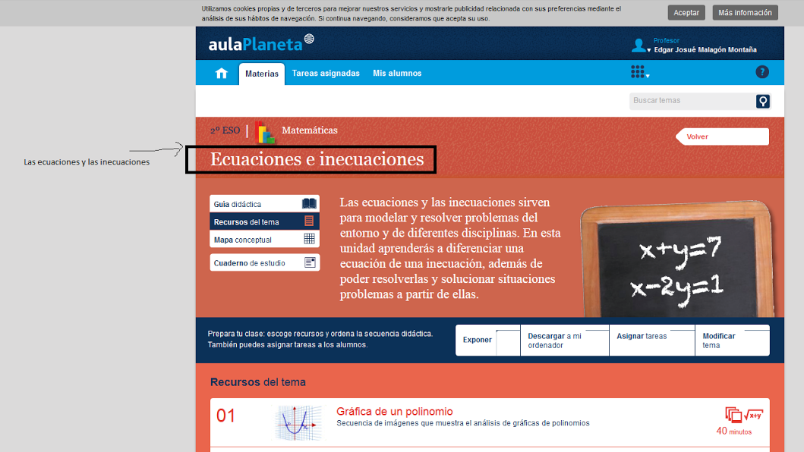

Por favor quitar el texto que se indica en la imagen y reemplazarlo por el texto:

Ahora aprenderás

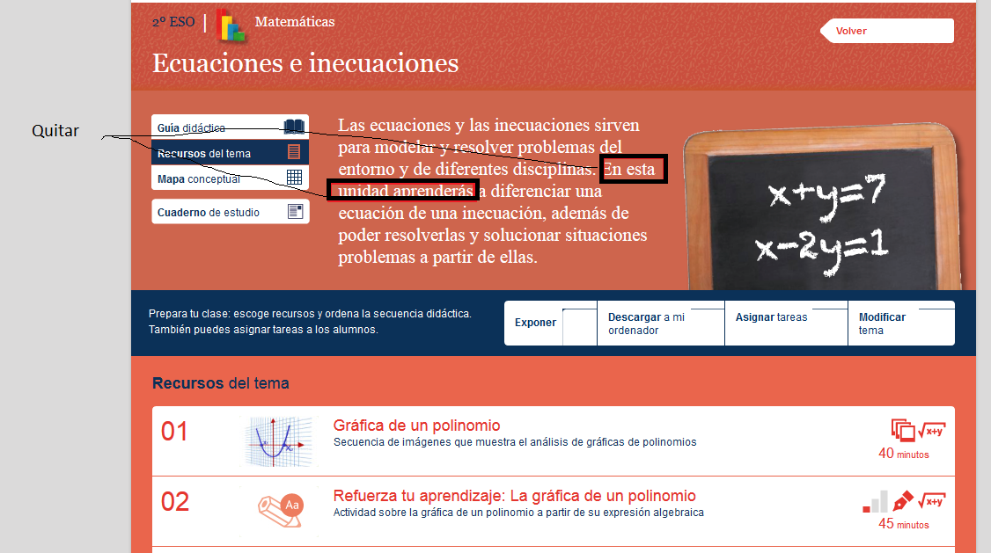

Por favor quitar el espacio antes del punto aparte.

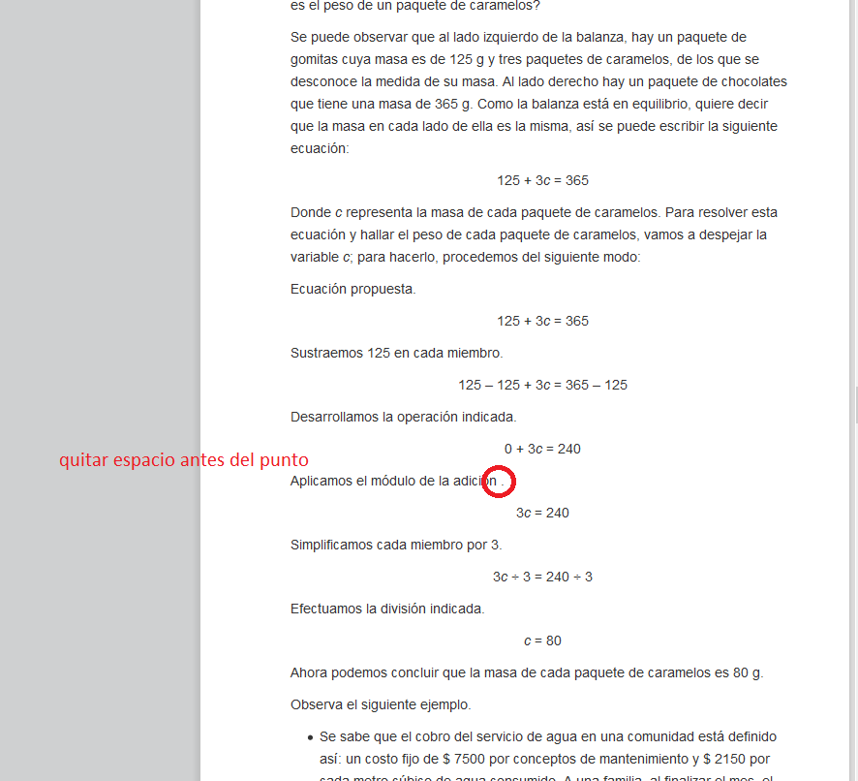

Por favor agregar donde se indica la palabra: que

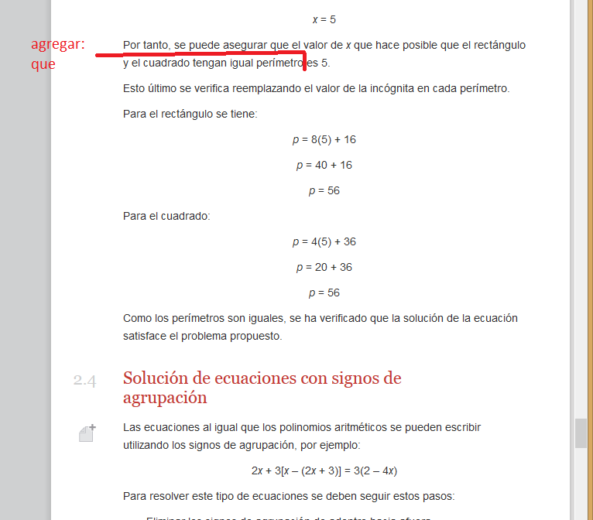

Por favor dejar la letra que se indica en cursiva.

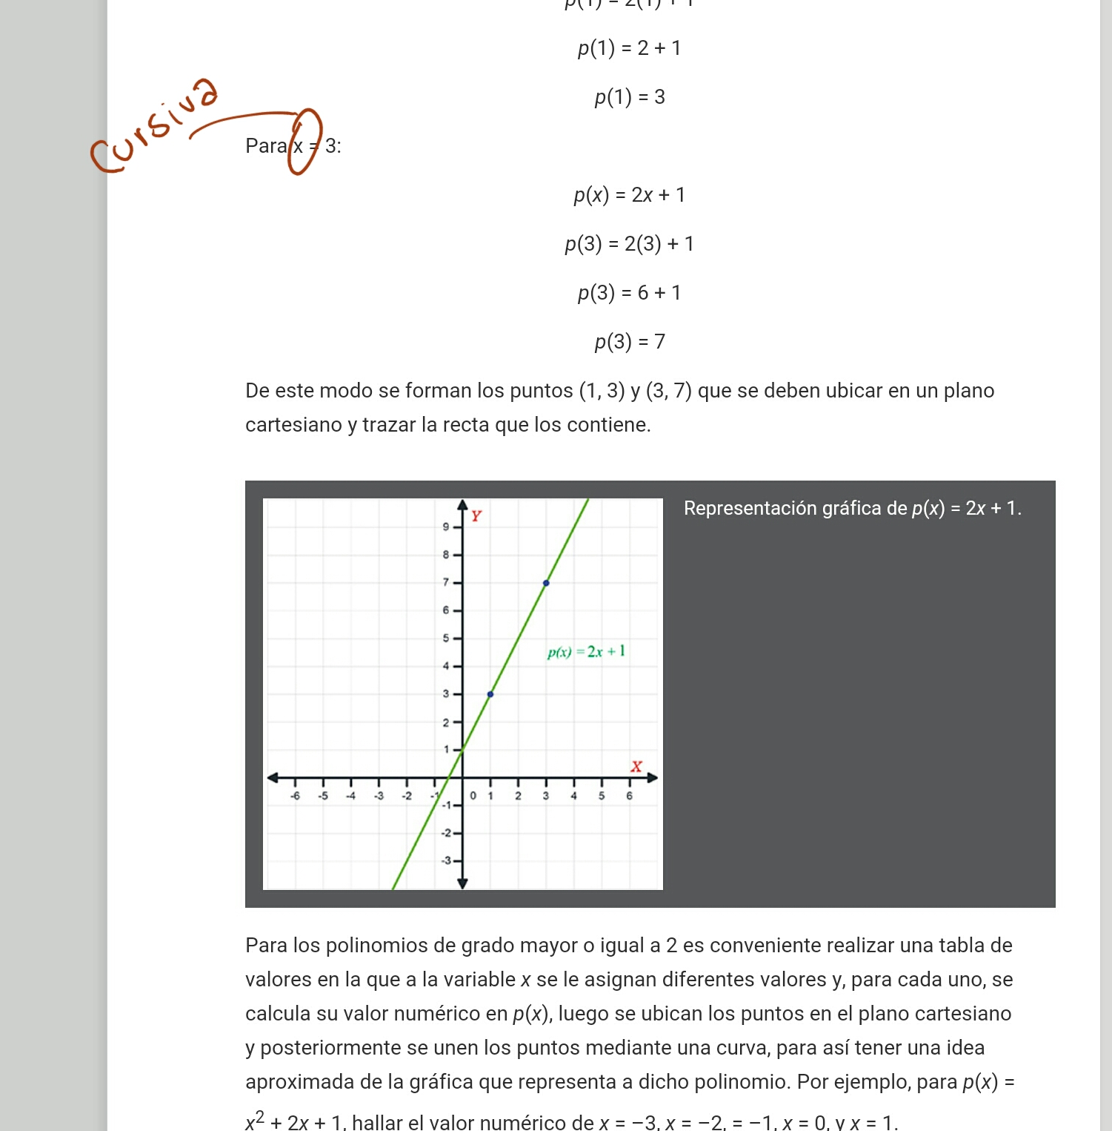

La siguiente imagen se tomó de la sección 2.2, por favor dejar en renglones aparte los textos que se indican (la línea significa que se debe dejar en renglón aparte):

